**1 Постановка задачи**

**1.1 Организационно-экономическая сущность задачи**

* наименование задачи: Интерактивная панель для робота-официанта
* цель разработки: автоматизация в сфере обслуживания.
* назначение (для каких объектов, подразделений, пользователей предназначен ПП (программный продукт): данный ПП предназначен для упрощения коммуникации между посетителями кафе, ресторанов и сотрудниками этих заведений.
* периодичность использования ПП: до конца рабочего дня предприятия (заведения), по мере необходимости
* источники и способы получения данных: меню ресторана, база шуток и диалоговых фраз и песен
* обзор существующих аналогичных ПП:
* интерактивная панель макдоналдс:

выполнена по образцу терминалов, установленных в Макдональдс. Устройство имеет два варианта исполнения: напольный и настенный. Обе модели имеют современную комплектацию и внешний вид. Служат для самостоятельного выбора, заказа и оплаты блюд в ресторанах.

**1.2 Функциональные требования - описание перечня функций и задач, которые должен выполнять будущий ПП**

Пользователь:

* Настройка экрана:
* Яркость
* Громкость
* Язык
* Просмотр меню
* Заказ блюд
* Возможность узнать, когда будет готов его заказ
* Общение с роботом (робот расскажет шутку, воспроизведёт песню, диалог)
* Оплата заказа

Администратор (необходимо ввести пароль):

* Настройки робота
* Редактирование меню
* Изменение файла, в котором находятся песни и шутки робота

**1.3 Описание входной, выходной и условно-постоянной информации**

При аналезе задачи входная-выходная и условно-постоянная информация представлена в таблице 1.

Таблица 1- Описание входной, выходной и условно-постоянной информации

| Категория пользователей | Наименование процесса | Краткое описание алгоритма выполнения процесса | Входная информация | Выходная информация | Условно - постоян ная информа ция |
| --- | --- | --- | --- | --- | --- |
| 1 | 2 | 3 | 4 | 5 | 6 |
| 1 Посетитель | Общение с роботом | Любой посетитель может пообщаться с роботом | Выбор предложенного действия | робот раскажет шутку, споёт песню, диалог |  |
| 2 Посетитель | Просмотр меню | Посетители могут просмотреть меню заведения | Отсутствует | Отсутствует | меню |
| 3 Посетитель | Оформление заказа | Выбор и подтверждение блюд, которые пользователь хочет приобрести | Названия, указанные в меню | сообщение «заказ оформлен» | меню |
| 4 Посетитель | Оплата заказа | Оплата заказа по карточке | Номер карточки | Оповещение об удачно проведённой оплате | меню, стоимость блюд |
| 5 Посетитель | Изменение настроек экрана | Пользователь может менять яркость, звук и язык экрана | Отсутствует | новые настройки | варианты настроек |
| 6 Администратор | Изменение меню | Вносит изменения в меню | Внесённое изменение | новое меню | меню |
| 7 Администратор | Изменение настроек робота | Может менять настройки робота | Отсутствует | новые настройки | варианты настроек |

**1.4 Нефункциональные (эксплуатационные) требования**

* Требования к применению (определяют качество пользовательского интерфейса, документации и учебных курсов): предоставляет информацию о меню, принятие заказа, доставка заказа, голосовой ассистент, использование банковских услуг.
* Требования к производительности (накладывают ограничения на функциональные требования, задавая необходимые эффективность использования ресурсов, пропускную способность и время реакции): работа на протяжении всей рабочей смены, экран должен реагировать на прикосновения без задержки, сразу выводить необходимую информацию
* Требования к реализации (предписывают использование определенных стандартов, языков программирования, операционной среды и т. д.): python
* Требования к интерфейсу (определяют внешние сущности (т. е. пользователей и любые внешние устройства), с которыми может взаимодействовать система, и регламент этого взаимодействия): при остановке движения или бездействия в углу интерфейса начнут появляться доступные взаимодействия с роботом, использование белого и нейтральных цветов.

**2 Выбор модели, метода и подхода разработки программы.**

Выбор модели, метода и подхода разработки программы представлен в таблице 2.

Таблица 2 – Выбор модели жизненного цикла на основе характеристик требований

| Критерии категории требований | Каскадная | V-образная | RAD | Инкрементная | Быстрого прототипирования | Эволюционная |
| --- | --- | --- | --- | --- | --- | --- |
| 1 | 2 | 3 | 4 | 5 | 6 | 7 |
| 1 Являются ли требования к проекту легко определимыми и реализуемыми? | Да | Да | Да | Нет | Нет | Нет |
| 2 Могут ли требования быть сформулированы в начале ЖЦ? | Да | Да | Да | Да | Нет | Нет |
| 3 Часто ли будут изменяться требования на протяжении ЖЦ? | Нет | Нет | Нет | Нет | Да | Да |
| 4 Нужно ли демонстрировать требования с целью их определения? | Нет | Нет | Да | Нет | Да | Да |
| 5 Требуется ли проверка концепции программного средства или системы? | Нет | Нет | Да | Нет | Да | Да |
| 6 Будут ли требования изменяться или уточняться с ростом сложности системы (программного средства) в ЖЦ? | Нет | Нет | Нет | Да | Да | Да |
| 7 Нужно ли реализовать основные требования на ранних этапах разработки? | Нет | Нет | Да | Да | Да | Да |

Вычисления: 2 за каскадную, 2 за V- образную, 3 за RAD, 1 за инкрементную, 5 за быстрого прототипирования и 5 за эволюционную.

Итог: На основе результатов заполнения табл. 3 подходящей является быстрого прототипирования модель и эволюционная модель.

Выбор модели жизненного цикла на основе характеристик команды разработчиков представлен в таблице 3.

Таблица 3 – Выбор модели жизненного цикла на основе характеристик команды разработчиков

| Критерии категории команды разработчиков проекта | Каскадная | V-образная | RAD | Инкрементная | Быстрого прототипирования | Эволюционная |
| --- | --- | --- | --- | --- | --- | --- |
| 1 | 2 | 3 | 4 | 5 | 6 | 7 |
| 1 Являются ли проблемы предметной области проекта новыми для большинства разработчиков? | Нет | Нет | Нет | Нет | Да | Да |
| 2 Являются ли инструментальные средства, используемые в проекте, новыми для большинства разработчиков? | Да | Да | Нет | Нет | Нет | Да |
| 3 Изменяются ли роли участников проекта на протяжении ЖЦ? | Нет | Нет | Нет | Да | Да | Да |
| 4 Является ли структура процесса разработки более значимой для разработчиков, чем гибкость? | Да | Да | Нет | Да | Нет | Нет |
| 5 Важна ли легкость распределения человеческих ресурсов проекта? | Да | Да | Да | Да | Нет | Нет |
| 6 Приемлет ли команда разработчиков оценки, проверки, стадии разработки? | Да | Да | Нет | Да | Да | Да |

Вычисления: 5 за каскадную, 5 за V-образную, 4 за RAD, 5 за инкрементную, 2 за быстрого прототипирования и 1 за эволюционную.

Итог: На основе результатов заполнения табл. 4 подходящими являются каскадная, V-образная и инкрементная модели.

Выбор модели жизненного цикла на основе характеристик коллектива пользователей представлен в таблице 4.

Таблица 4 – Выбор модели жизненного цикла на основе характеристик коллектива пользователей

| Критерии категорииколлектива пользователей | Каскадная | V-образная | RAD | Инкрементная | Быстрого прототипирования | Эволюционная |
| --- | --- | --- | --- | --- | --- | --- |
| 1 | 2 | 3 | 4 | 5 | 6 | 7 |
| 1 Будет ли присутствие пользователей ограничено в ЖЦ разработки? | Да | Да | Нет | Да | Нет | Да |
| 2 Будут ли пользователи оценивать текущее состояние программного продукта (системы) в процессе разработки? | Нет | Нет | Нет | Да | Да | Да |
| 3 Будут ли пользователи вовлечены во все фазы ЖЦ разработки? | Нет | Нет | Да | Нет | Да | Нет |
| 4 Будет ли заказчик отслеживать ход выполнения проекта? | Нет | Нет | Нет | Нет | Да | Да |

Вычисления: 3 за каскадную, 3 за V-образную, 1 за RAD, 2 за инкрементную, 1 за быстрого прототипирования и 3 за эволюционную.

Итог: На основе результатов заполнения табл. 5 подходящей является Каскадная, V-образная и Эволюционная

Выбор модели жизненного цикла на основе характеристик типа проектов и рисков представлен в таблице 5.

Таблица 5 – Выбор модели жизненного цикла на основе характеристик типа проектов и рисков

| Критерии категории типов проекта и рисков | Каскадная | V-образная | RAD | Инкрементная | Быстрого прототипирования | Эволюционная |
| --- | --- | --- | --- | --- | --- | --- |
| 1 | 2 | 3 | 4 | 5 | 6 | 7 |
| 1 Разрабатывается ли в проекте продукт нового для организации направления? | Нет | Нет | Нет | Да | Да | Да |
| 2 Будет ли проект являться расширением существующей системы? | Да | Да | Да | Да | Нет | Нет |
| 3 Будет ли проект крупно- или среднемасштабным? | Нет | Нет | Нет | Да | Да | Да |
| 4 Ожидается ли длительная эксплуатация продукта? | Да | Да | Нет | Да | Нет | Да |
| 5 Необходим ли высокий уровень надежности продукта проекта? | Нет | Да | Нет | Да | Нет | Да |
| 6 Предполагается ли эволюция продукта проекта в течение ЖЦ? | Нет | Нет | Нет | Да | Да | Да |
| 7 Велика ли вероятность изменения системы (продукта) на этапе сопровождения? | Нет | Нет | Нет | Да | Да | Да |
| 8 Является ли график сжатым? | Нет | Нет | Да | Да | Да | Да |
| 9 Предполагается ли повторное использование компонентов? | Нет | Нет | Да | Да | Да | Да |
| 10 Являются ли достаточными ресурсы (время, деньги, инструменты, персонал)? | Нет | Нет | Нет | Нет | Да | Да |

Вычисления: 7 за каскадную, 8 за V-образную, 6 за RAD, 6 за инкрементную, 2 за быстрого прототипирования и 4 за эволюционную.

Итог: На основе результатов заполнения табл. 6 подходящей является

V-образная модель.

Общий итог: в итоге заполнения табл. 3 – 6 наиболее подходящей является V-образная модель

**3 Реализация**

Для того, чтобы создать приложение в Visual Studio необходимо сначала его скачать и установить (рисунок 1).

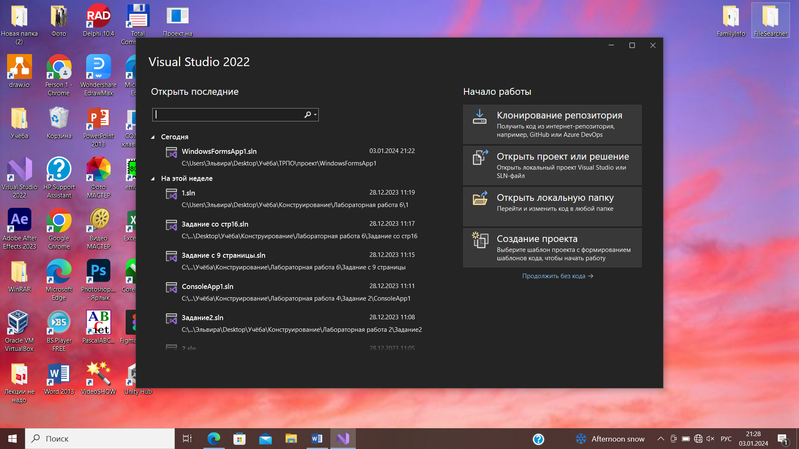

Рисунок 1 – Начало работы в Visual Studio

Далее необходимо нажать «Создание проекта» (рисунок 2). Visual Studio предоставит выбор шаблона приложения, которое будет создано (рисунок 3). Необходимо выбрать язык C# и шаблон «Приложение Windows Forms (.NET framework)» (рисунок 4).



Рисунок 2 – Начало работы в Visual Studio

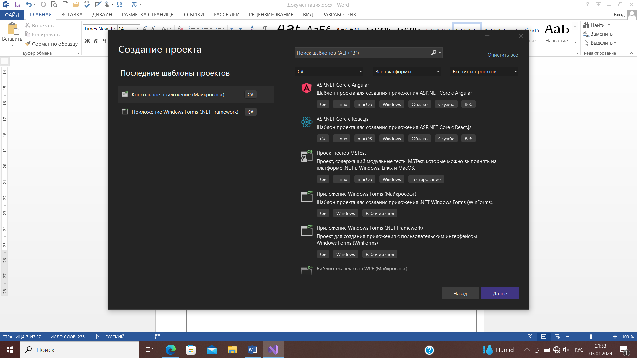

Рисунок 3 – Начало работы в Visual Studio



Рисунок 4 – Шаблон в Visual Studio

Нажимаем «Далее» и настраиваем проект: вводим название и указываем в какой папке он будет храниться (рисунок 5).

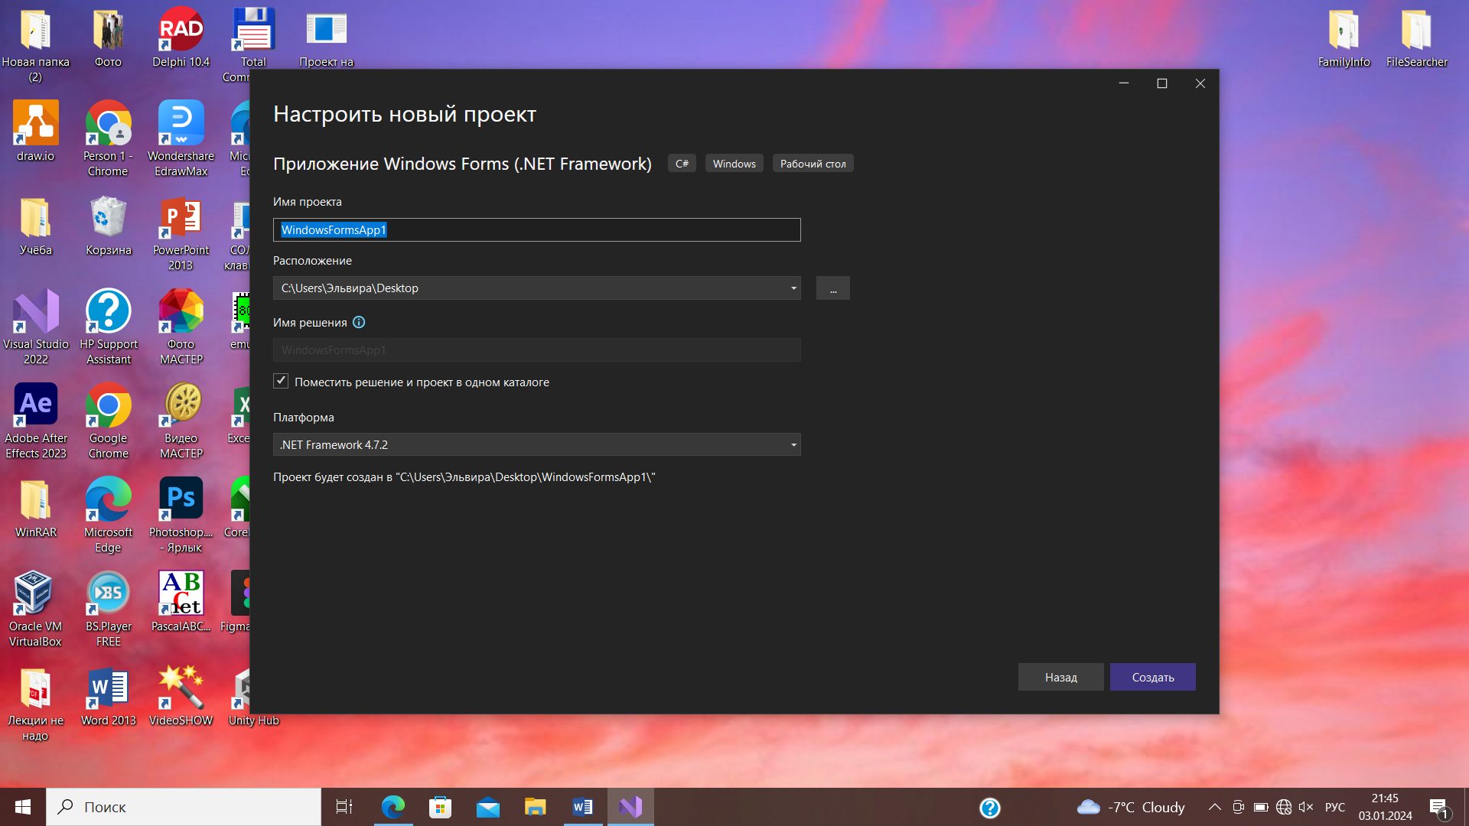

Рисунок 5 – Настройка проекта в Visual Studio

Нажимаем «Создать» и после загрузки откроется конструктор в котором и будет создано приложение (рисунок 6).

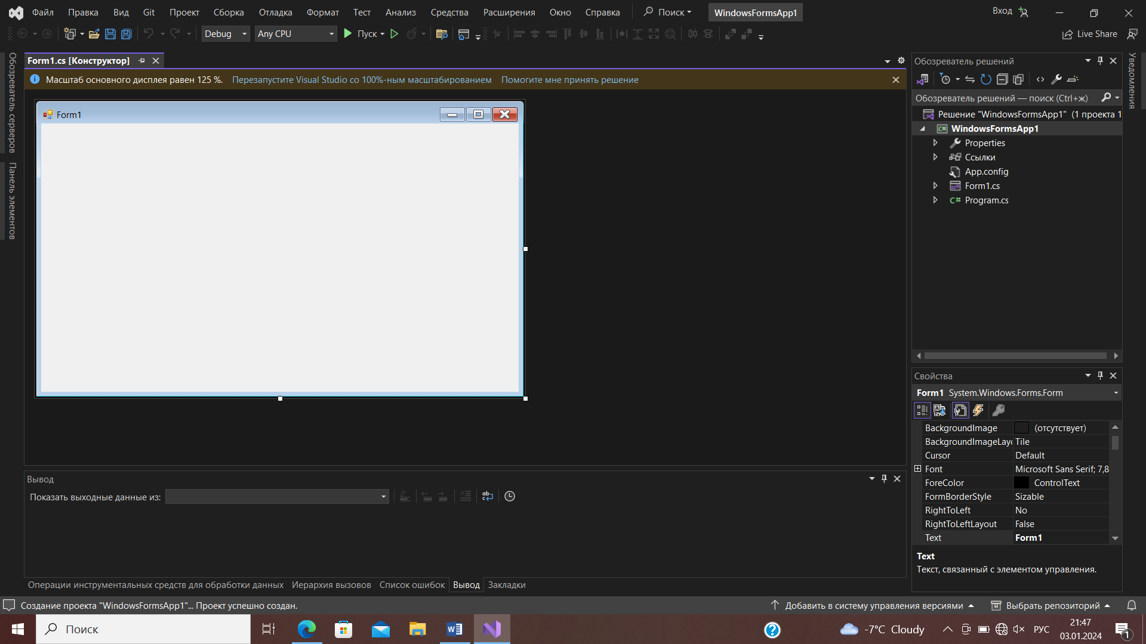

Рисунок 6 – Начала работы в Visual Studio

В конструкторе сейчас находится одна форма Form1 (рисунок 7), можно изменить её размер, фон, цвет и многое другое. Все параметры Form1 находятся в разделе справа (рисунок 9), чтобы их открыть необходимо нажать правой клавишей мыши по форме и нажать вкладку «Свойства» (рисунок 9).

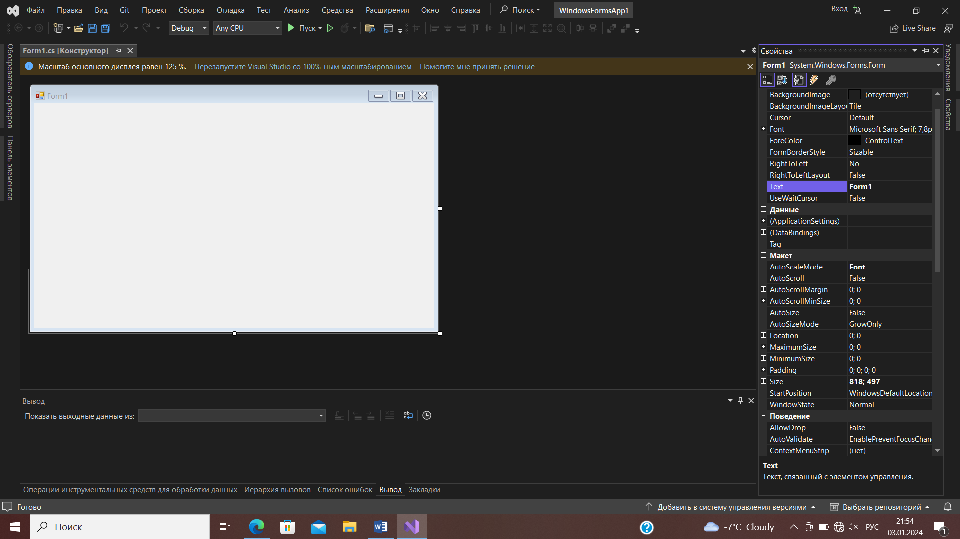

Рисунок 7 – Форма проекта в Visual Studio



Рисунок 8 – Свойства формы

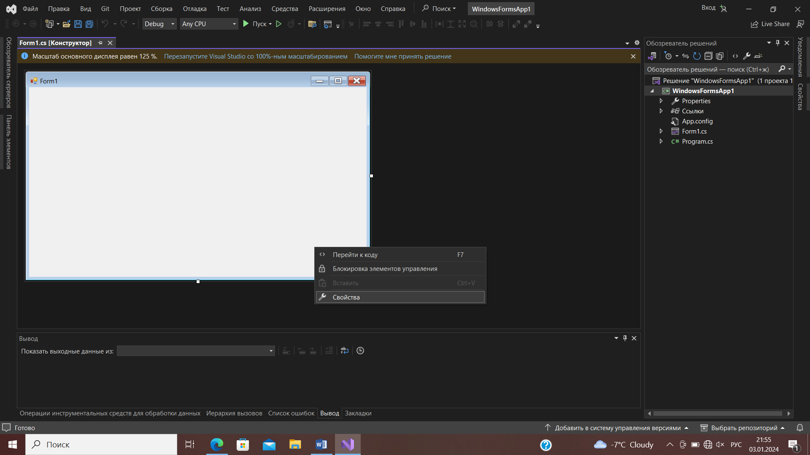

Рисунок 9 – Переход к свойствам формы

Основные свойства:

* Size: 1311; 662
* StartPosition: CenterScreen
* BackgroundImage: рисунок 10; рисунок 11



Рисунок 10 – Основной фон



Рисунок 11 – Дополнительный фон (цвет RGB 255)

Чтобы на форму добавить кнопки, картинки и другие элементы необходимо нажать слева «Панель элементов» и из появившегося списка перетащить необходимый элемент на форму (рисунок 12).

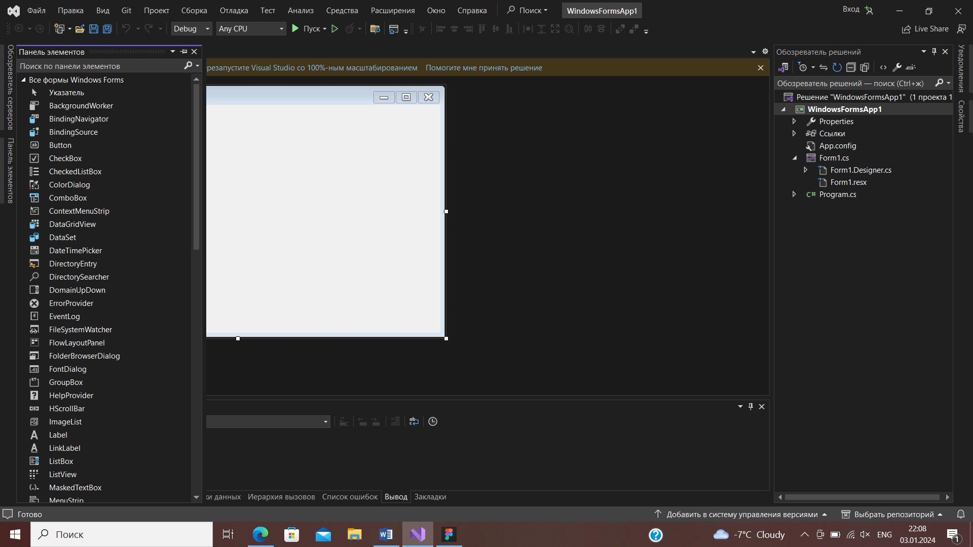

Рисунок 11 – Панель элементов

Основные элементы проекта:

* Button (использовался для вывода шуток; для добавления строк в таблицу)
* Label (надписи на форме)
* PictureBox (картинки и иконки на форме)
* Panel (дополнительные окна на форме)

Для добавления новой формы сверху находим вкладку «Проект» (рисунок 12), нажимаем на неё и в выпвдающем меню нажимаем «Добавить форму (Window forms)» (рисунок 13).

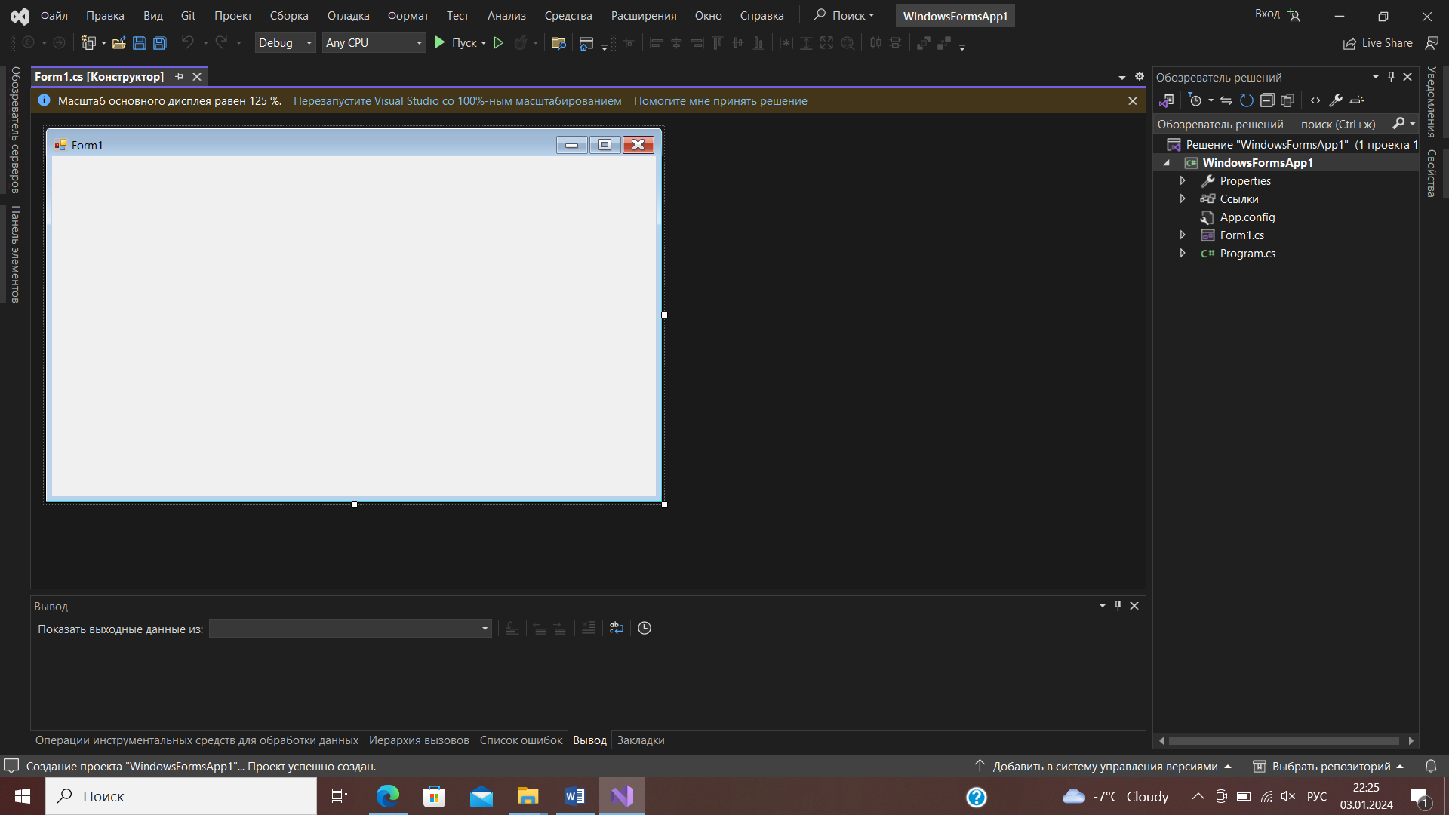

Рисунок 12 – Вкладки проекта

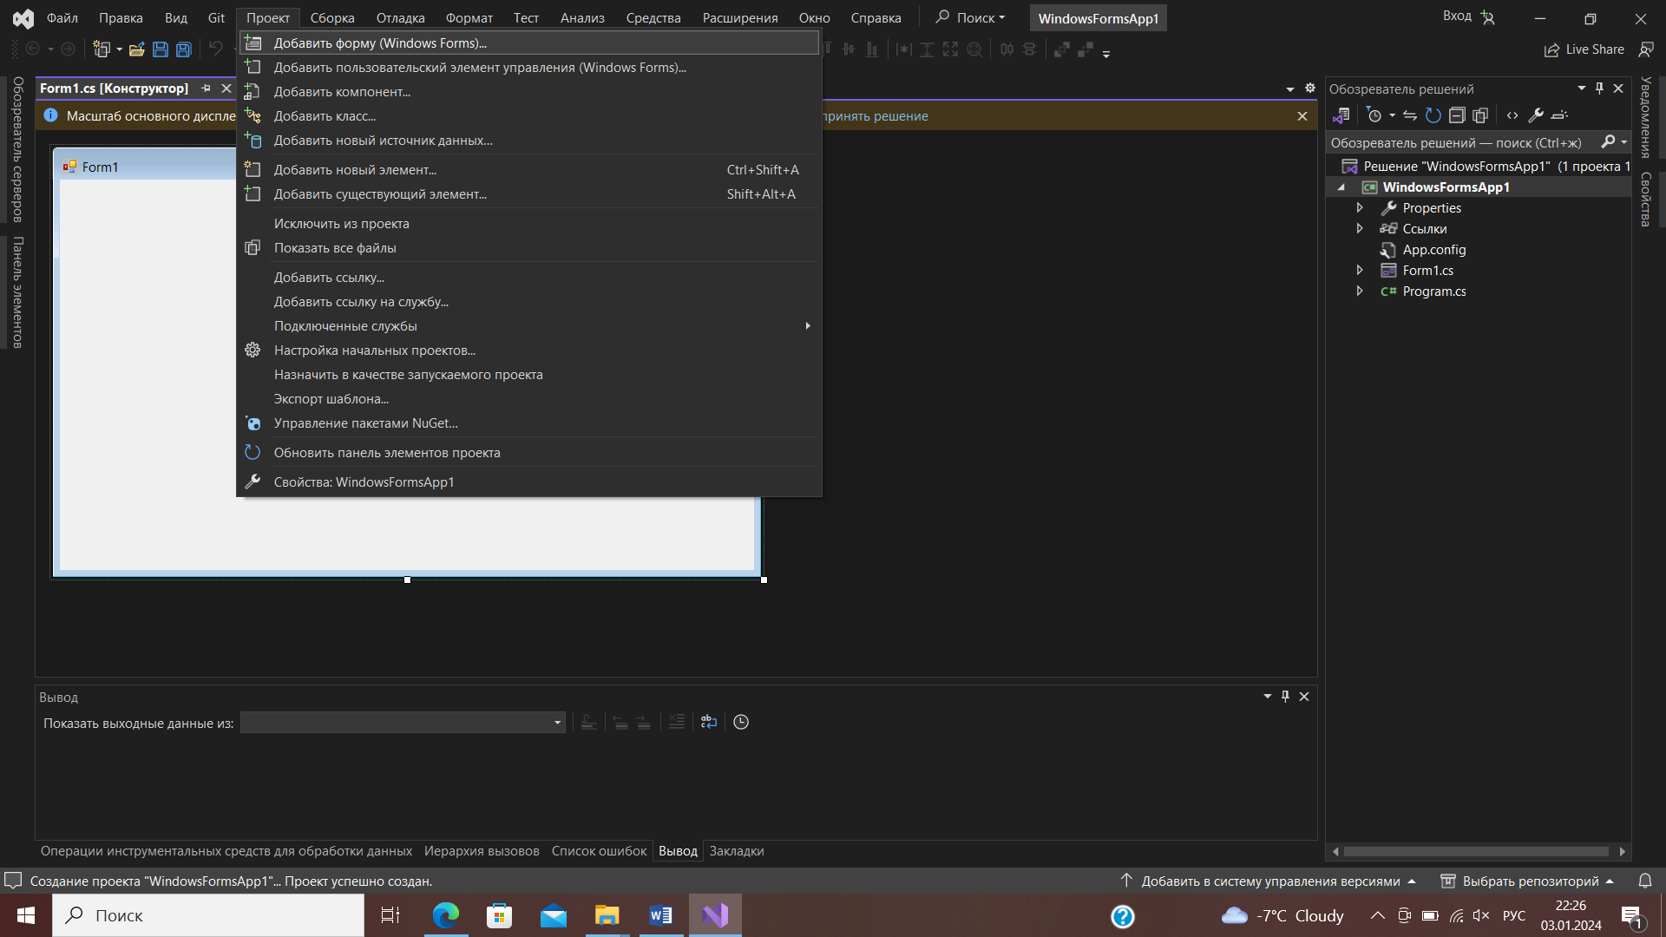

Рисунок 13 – Вкладки вкладки «Проект»

Откроется окно, предлагающее добавить новый элемент (рисунок 14), нам необходима «Форма (Windows Forms)» (рисунок 15) и название (рисунок 16).

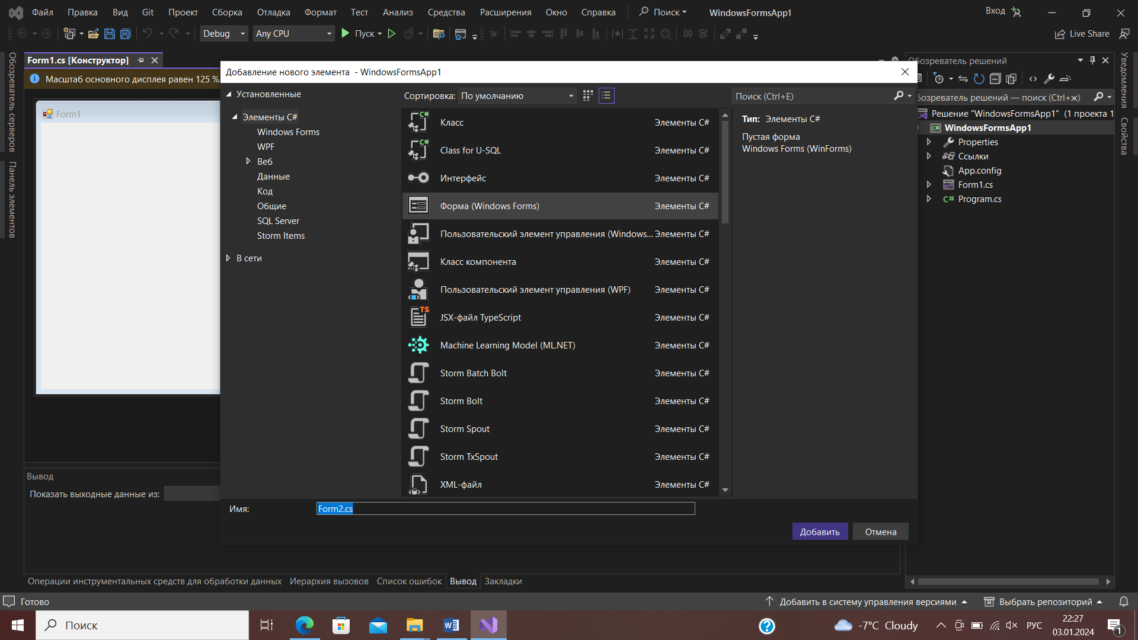

Рисунок 14 – Добавление нового элемента



Рисунок 15 – Добавление формы



Рисунок 16 – Имя формы

Для перехода с одной формы на другую необходимо добавить элемент, при нажатии на который будет происходить переход на другую форму. Код для перехода с первой формы на вторую:

Hide();

Form2 form2 = new Form2();

form2.ShowDialog();

Close();

**4 Тестирование**

При разработке проекта возникающие ошибки и недоработки были исправлены на этапе реализации проекта. После завершения этапа написания программы было проведено тщательное функциональное и нефункциональное тестирование. Функциональное тестирование должно гарантировать работу всех элементов программы в автономном режиме. Отчёт о результатах тестирования представлен в таблице 6.

Таблица 6 – Отчёт о результатах тестирования

| Тест | Ожидаемый результат | Фактический резльтат | Результат тестирования |
| --- | --- | --- | --- |
| 1 | 2 | 3 | 4 |
| 1 Проверка запуска приложения | Должна открыться начальная страница приложения | Открылась начальная страница приложения | Пройден |
| 2 Проверка перехода на страницу с возможностью выбрать шутку | При нажатии на иконку в левом нижнем углу должна открываться страница с выбором шутки | При нажатии на иконку в левом нижнем углу открывается страница с выбором шутки | Пройден |
| 3 Проверка работы кнопки «Шутка» | При нажатии на кнопку «Шутка» должна появляться панель с кнопкой для вывода шуток и текстовое поле, куда будут выводиться шутки | При нажатии на кнопку «Шутка» появляется панель с кнопкой для вывода шуток и окно, куда выводятся шутки | Пройден |
| 4 Проверка работы кнопки «Увидеть шутку» | При нажатии на кнопку «Увидеть шутку» в текстовом поле должен появиться текст шутки | При нажатии на кнопку «Увидеть шутку» в текстовом поле появится текст шутки | Пройден |
| 5 Проверка иконки для входа в панель администратора | При нажатии на иконку в правом верхнем углу главной страницы, должно появиться окошко, куда необходимо ввести пароль | При нажатии на иконку в правом верхнем углу главной страницы, появлятся окошко, куда необходимо ввести пароль | Пройден |
| 6 Проверка ввода пароля | В строке ввода вместо введённых символов должен отображаться символ «*». Не должно вводиться более четырёх символов | В строке ввода вместо введённых символов отображается символ «*». Не вводиться более четырёх символов | Пройден |
| 7 Проверка кнопки «Ввести» | При нажатии на кнопку «Ввести», если пароль введён правильно должна открываться панель администратора, если не правильно – главая страница | При нажатии на кнопку «Ввести», если пароль введён правильно открывается панель администратора, если не правильно – главая страница | Пройден |
| 7 Добавления строки в базу данных | В панель администратора в текстовые поля должна вводиться информация, при нажатии на кнопку «Добавить» введённая информация должна появляться в базе данных, должно появляться сообщение | В текстовые поля должна вводиться информация, при нажатии на кнопку «Добавить» введённая информация появляется в базе данных, появляться сообщени | Пройден |
| 8 Проверка сообщения об добавлении блюда в заказ | При нажатии «Заказать», рядом должно появляться сообщение «Добавленно в ваш заказ» | При нажатии «Заказать», рядом появляется сообщение «Добавленно в ваш заказ» | Пройден |
| 9 Проверка увеличения количества | На форме оформления заказа при нажатии на «+», количество должно увеличиваться | При нажатии на «+», количество увеличивается | Пройден |
| 10 Проверка уменьшения количества | На форме оформления заказа при нажатии на «–», количество должно уменьшаться | При нажатии на «–», количество уменьшается | Пройден |
| 11 Проверка изменения языка | В «Настройках» при выболе английского языка, все надписи должны меняться на английские | При выболе английского языка, все надписи меняются на английские | Пройден |

В результате проведения тестирования выяснилось, что все требования, предъявляемые к ПП, были реализованны, разработаны соответствующие функции и протестированы. Тесты пройдены, ошибок не выявленно, все функции работают правильно.

**5 Руководство пользователя**

После открытия приложения появляется главная страница (рисунок 17).

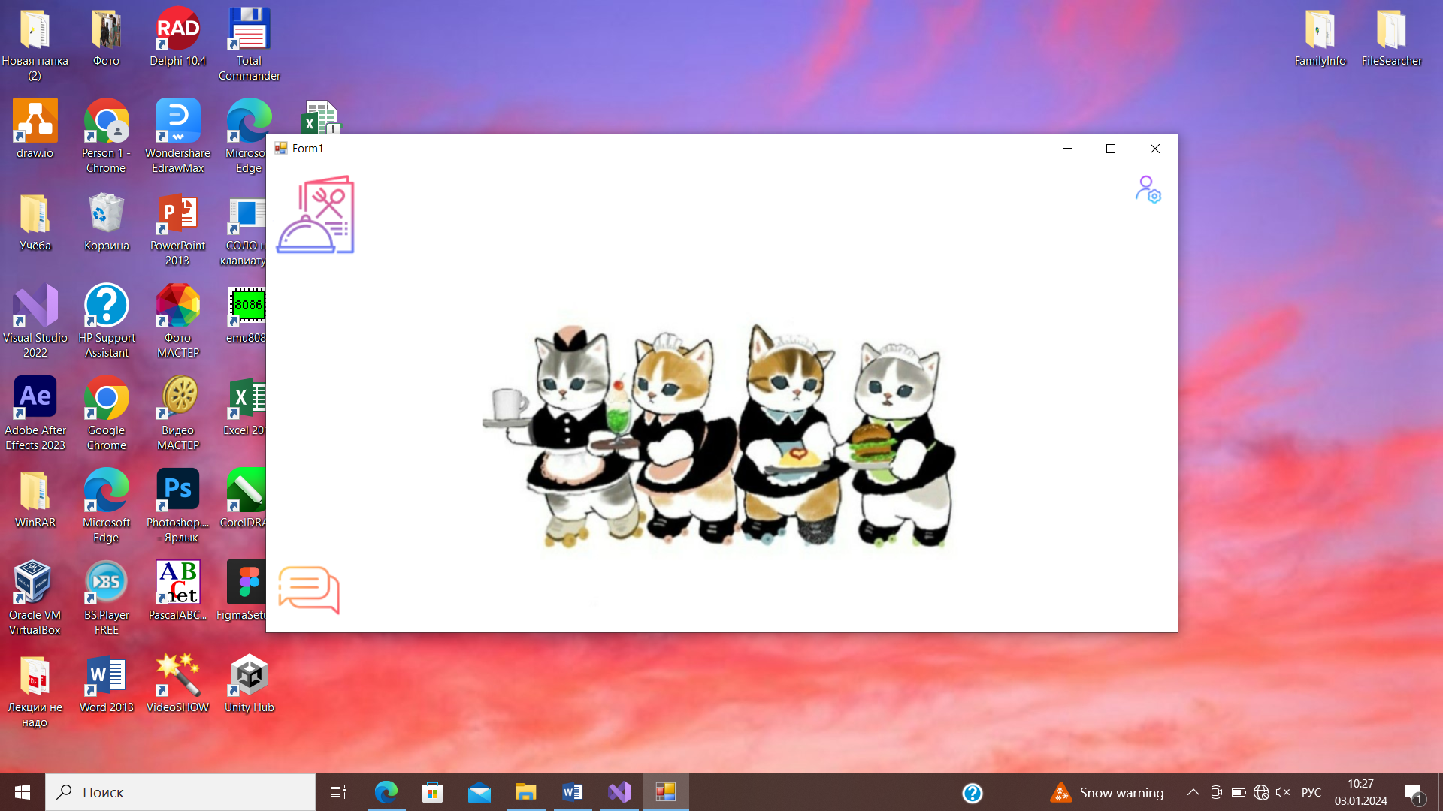

Рисунок 17 – Главная страница

Далее необходимо нажать на иконку (рисунок 18), чтобы попасть на страницу для просмотра шутки/песни (рисунок 19).



Рисунок 18 – Иконка для перехода на страницу с шутками

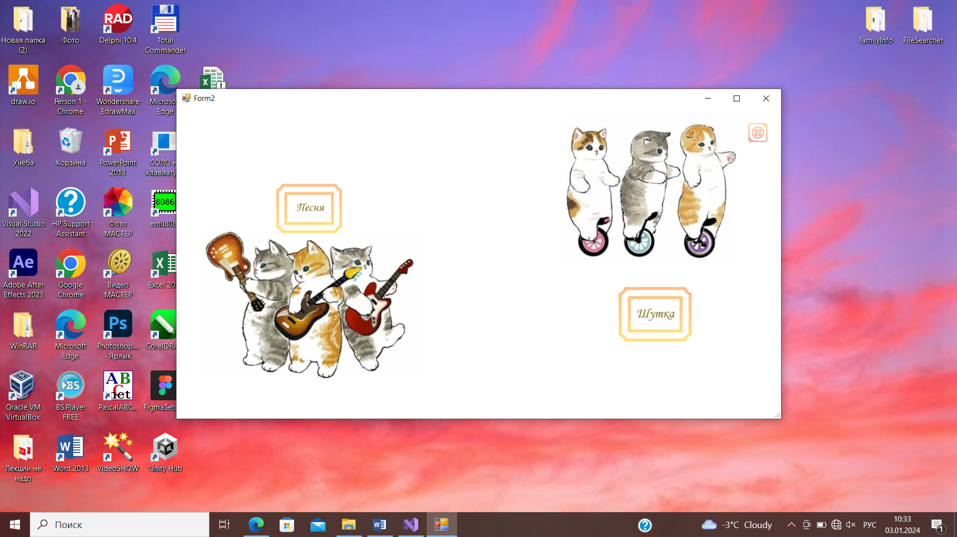

Рисунок 19 – Страница с шутками

Далее необходимо нажать на кнопку «Шутка» (рисунок 20), чтобы появилось окно с полем для вывода шуток (рисунок 21).



Рисунок 20 – Кнопка «Шутка»

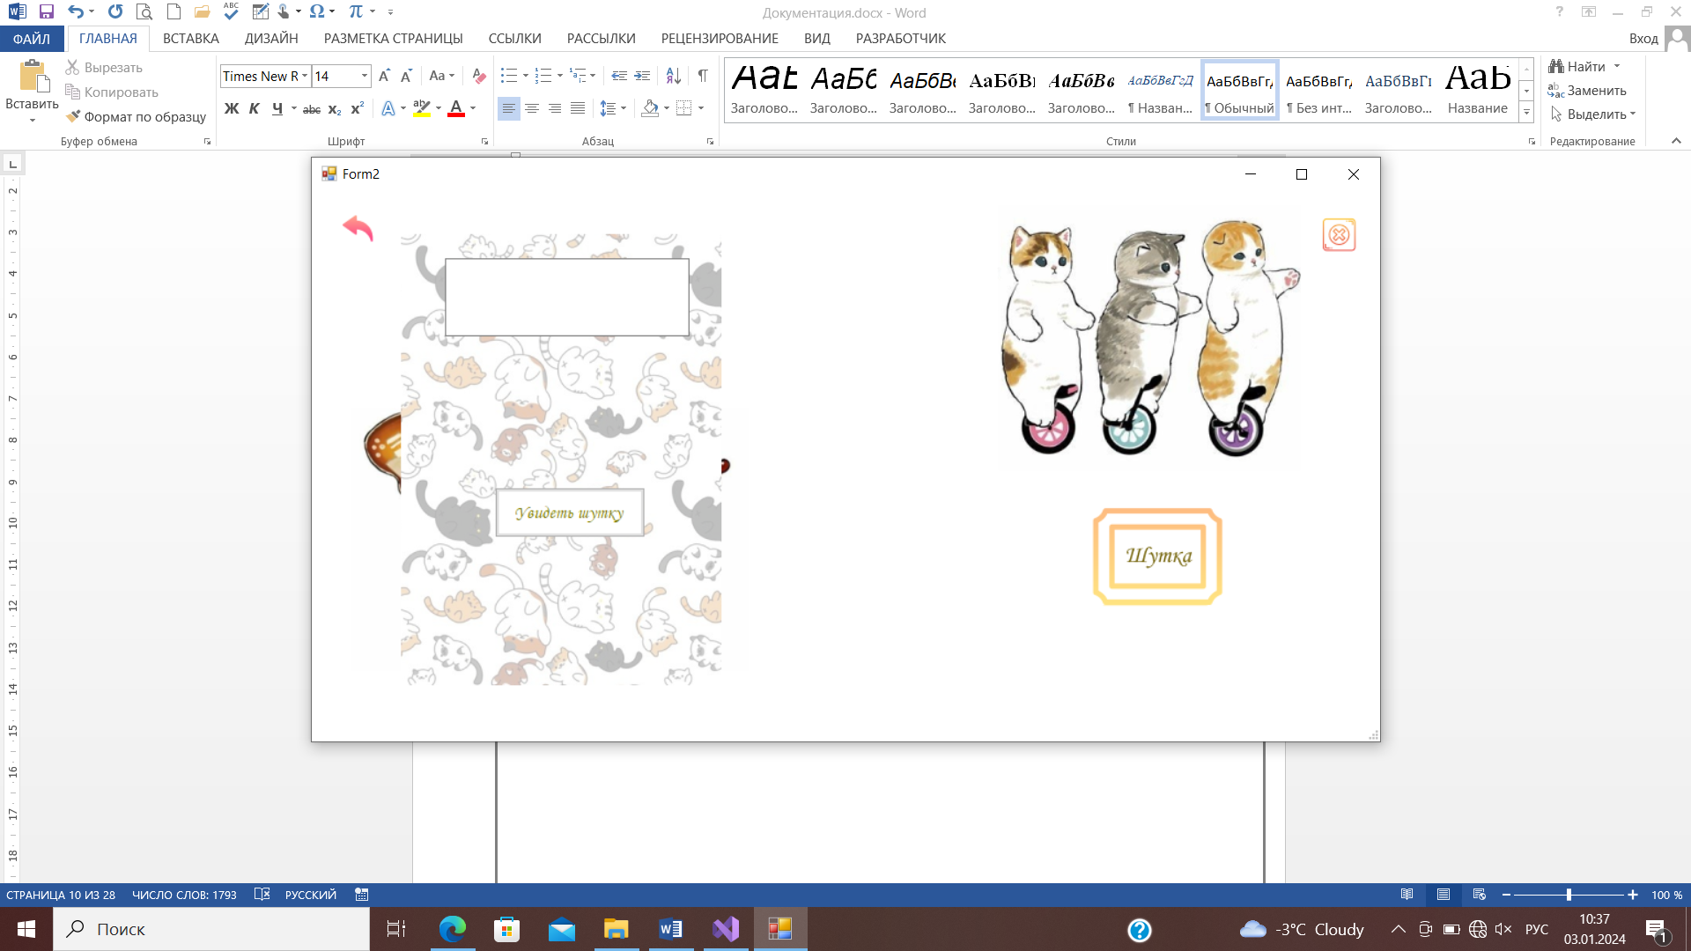

Рисунок 21 – Окно с полем для вывода шуток

Далее нажимаем кнопку «Увидеть шутку» (рисунок 22) и в поле для вывода появиться текст шутки (рисунок 23).



Рисунок 22 – Кнопка «Увидеть шутку»

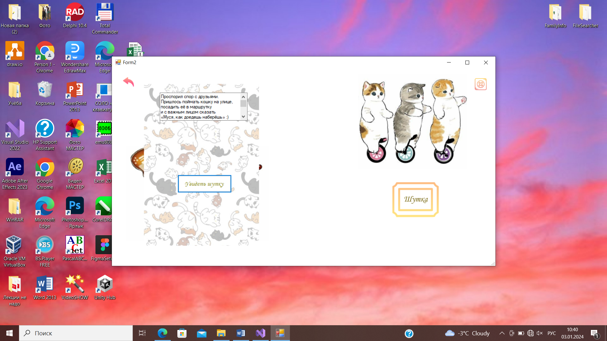

Рисунок 23 – В поле с выведенной шуткой

Далее нажимаем на иконку (рисунок 24), чтобы убрать окно с полем для вывода шуток и нажимаем на иконку (рисунок 25), чтобы вернуться на главную страницу (рисунок 17) .



Рисунок 24 – Иконка, чтобы убрать окно с полем для вывода шуток



Рисунок 25 – Иконка, чтобы вернуться на главную страницу

На главной странице нажимаем на иконку (рисунок 26), чтобы попасть на страницу с основными действиями (рисунок 27).

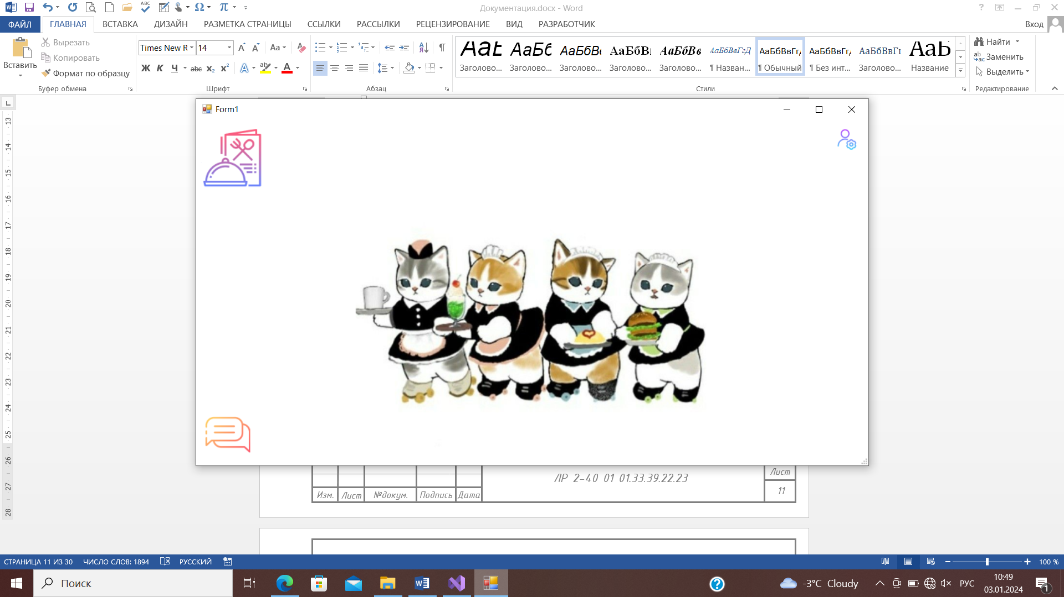

Рисунок 26 – Иконка, для перехода на следующую страницу

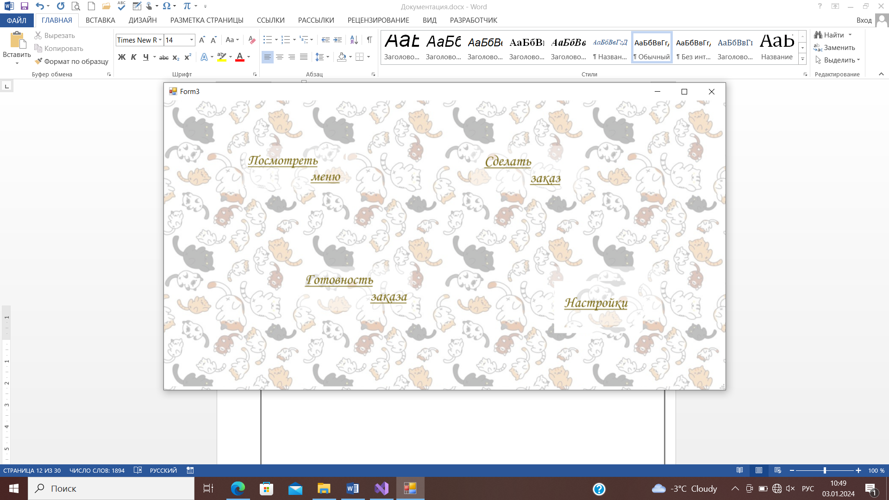

Рисунок 27 – Страница с основными действиями

Далее нажимаем кнопку «Настройки» (рисунок 28), чтобы открылось окно с настройками (рисунок 29).



Рисунок 28 – Кнопка «Настройки»

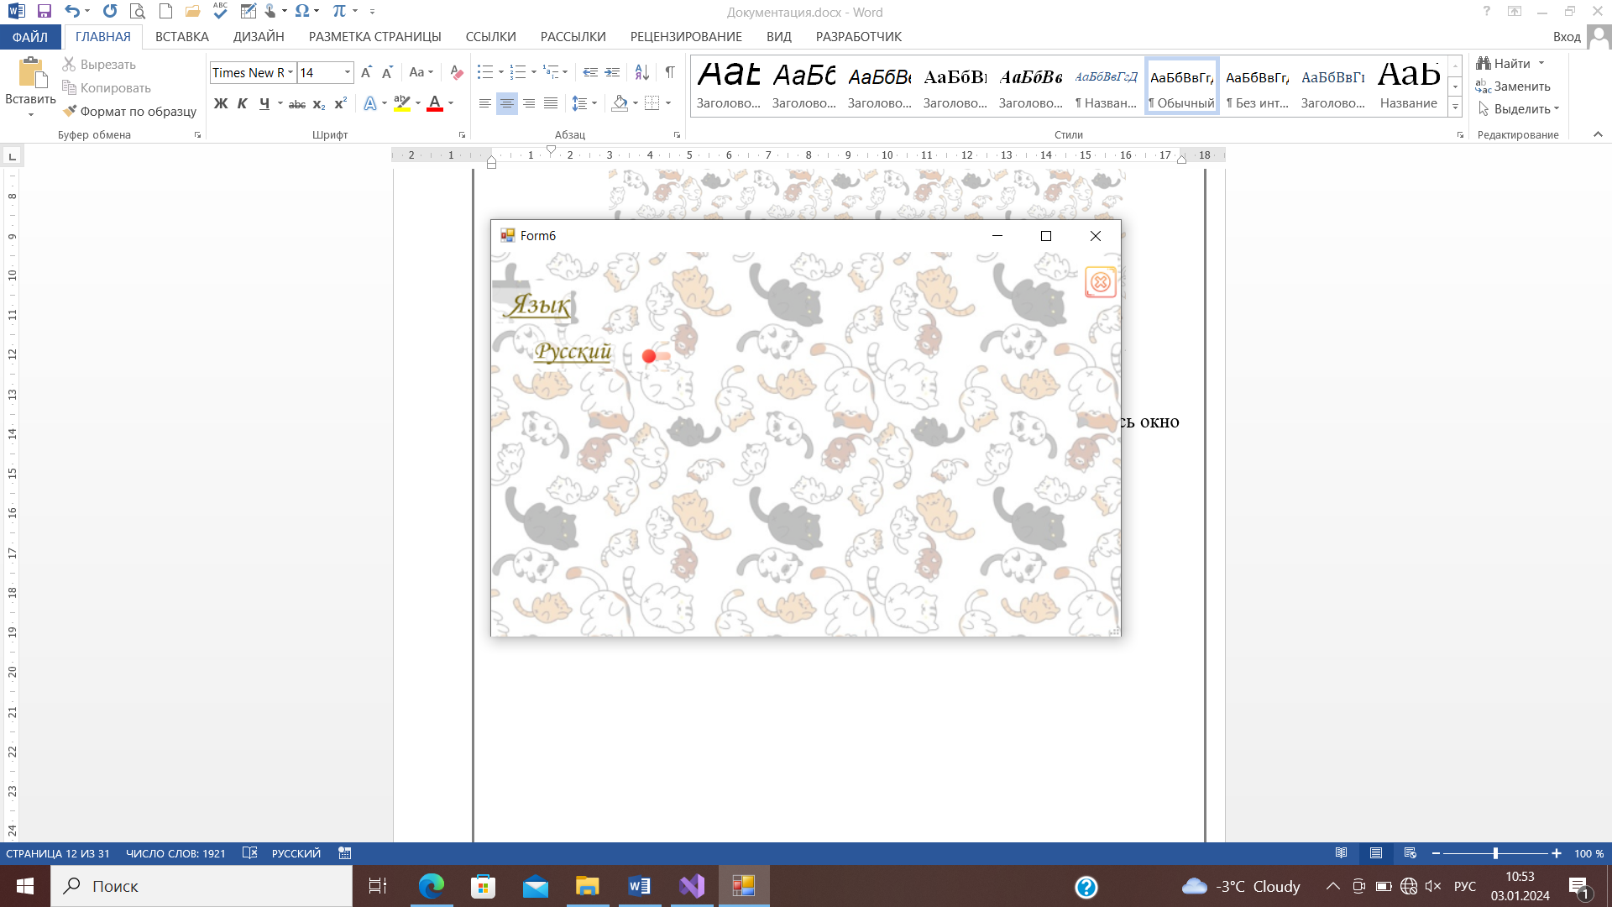

Рисунок 29 – Окно настроек

Далее нажимаем на кнопку рядом с надписью «Русский» (рисунок 30), чтобы изменить язык (рисунок 31).



Рисунок 30 – Кнопка, для изменения языка

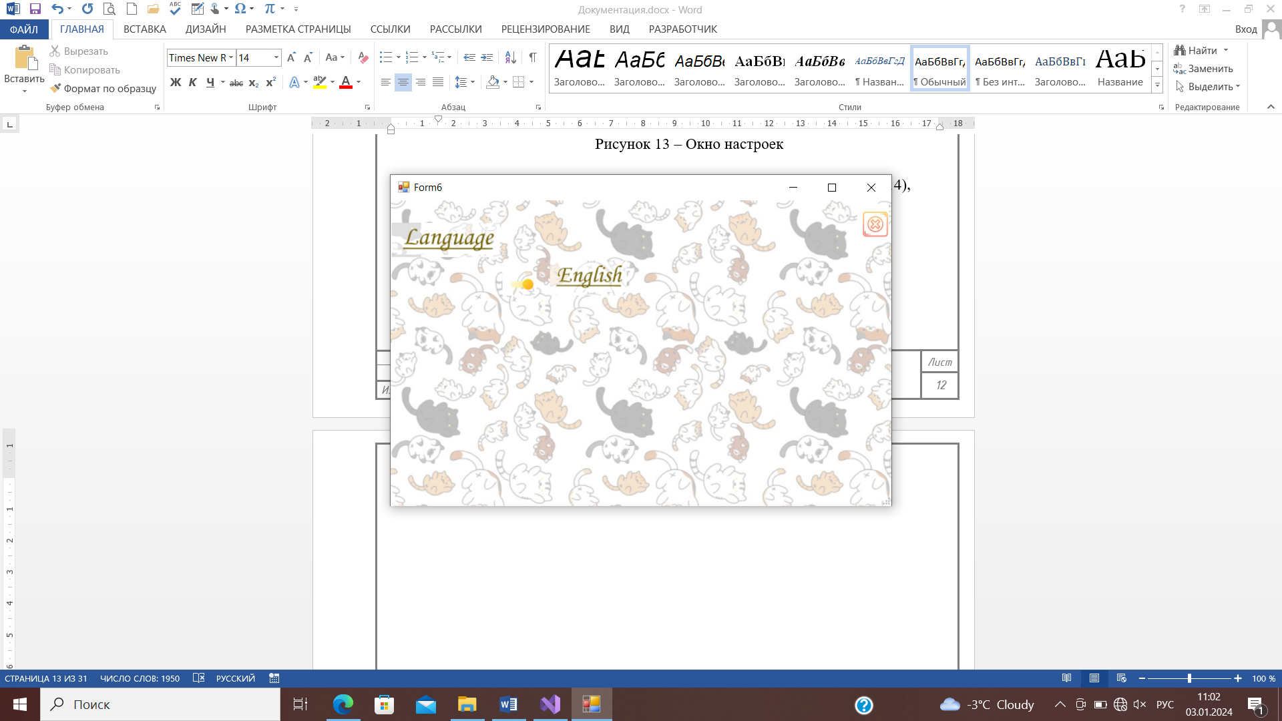

Рисунок 31 – Язык изменился

Далее нажимаем на кнопку рядом с надписью «English» (рисунок 32), чтобы изменить язык (рисунок 33).



Рисунок 32 – Кнопка, для изменения языка



Рисунок 33 – Язык изменился второй раз

Далее нажимаем на крестик (рисунок 34), чтобы вернуться на страницу с основными действиями (рисунок 27).



Рисунок 34 – Крестик

На странице с основными действиями (рисунок 27) нажимаем «Посмотреть меню» (рисунок 35) и открывается страница с разделами меню (рисунок 36).

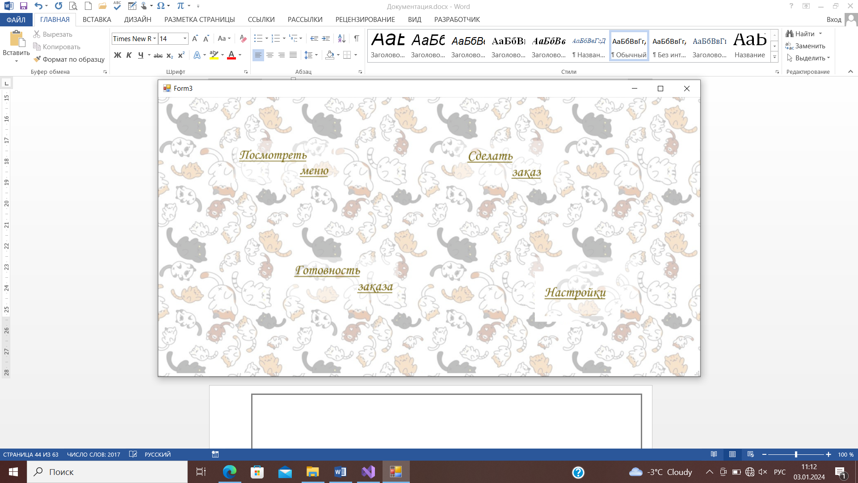

Рисунок 35 – «Посмотреть меню»

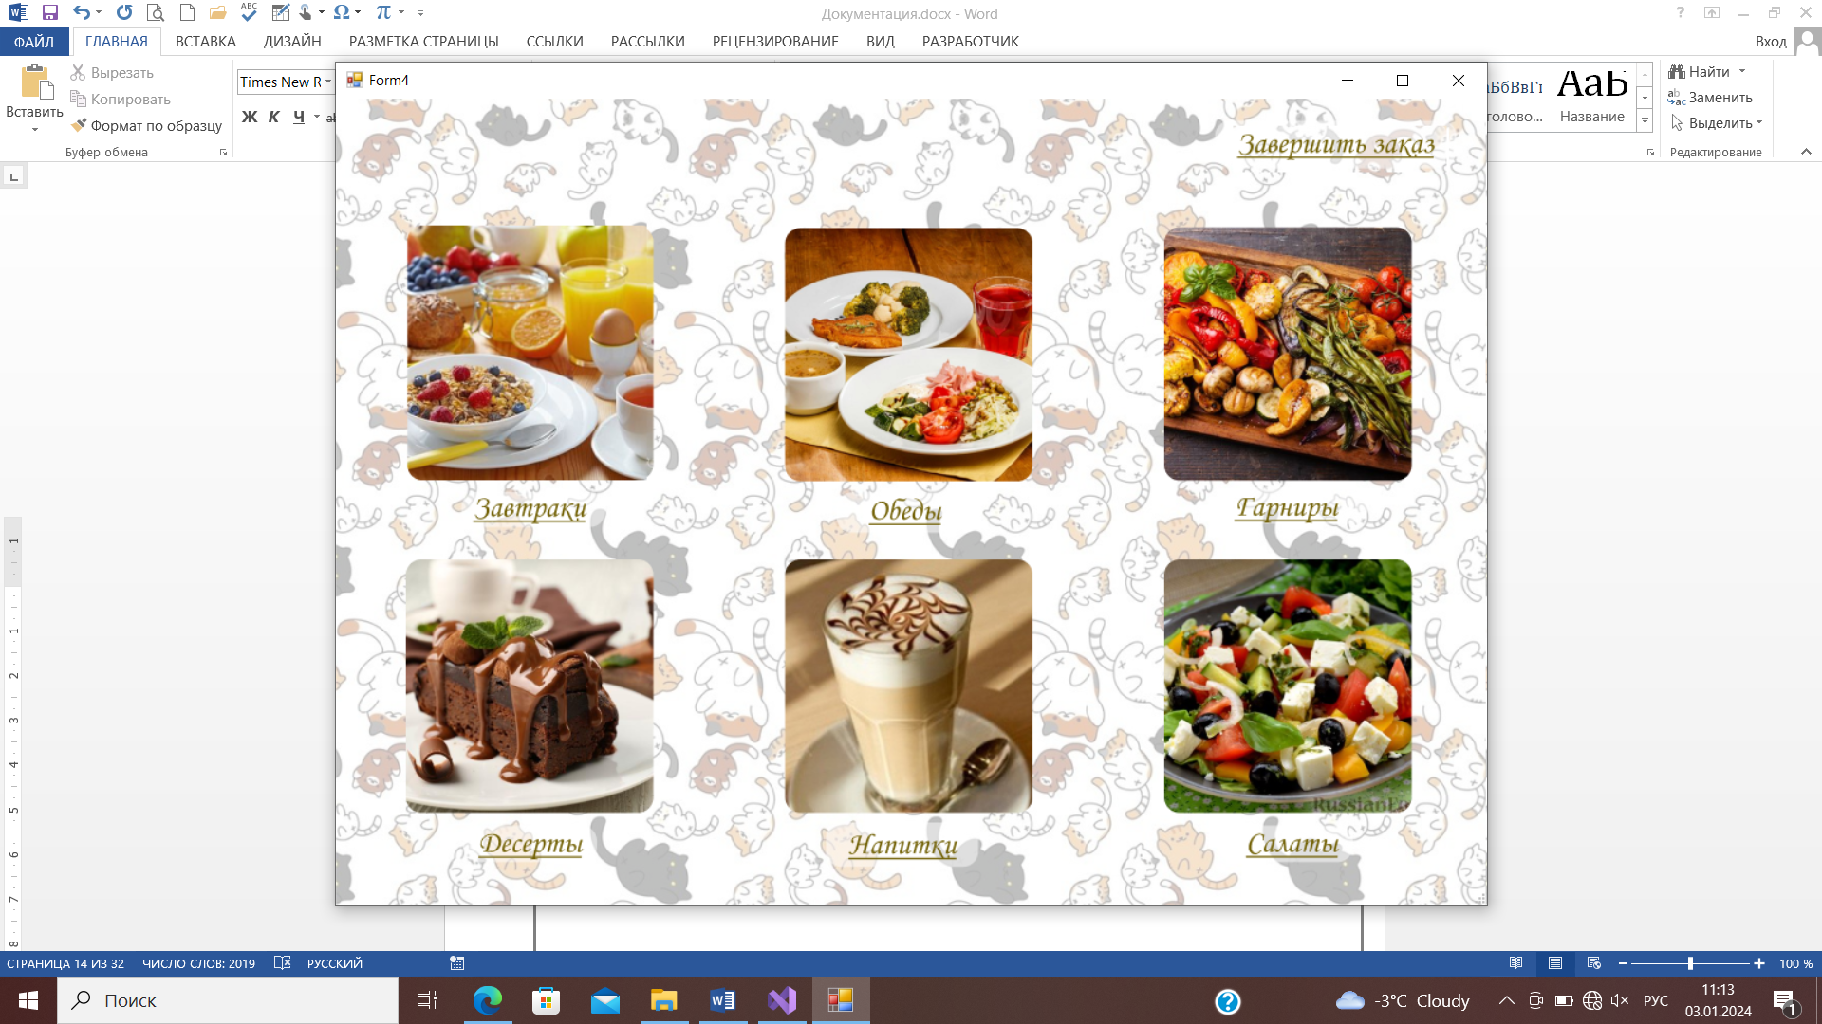

Рисунок 36 – Страница с основными разделами меню

Далее нажимаем на карточку «Завтраки» (рисунок 37), чтобы перейти на страницу с завтраками (рисунок 38). Если нажать «Завершить заказ» (рисунок 39), откроется страница оформления заказа (рисунок 40).



Рисунок 37 – Карточка «Завтраки»

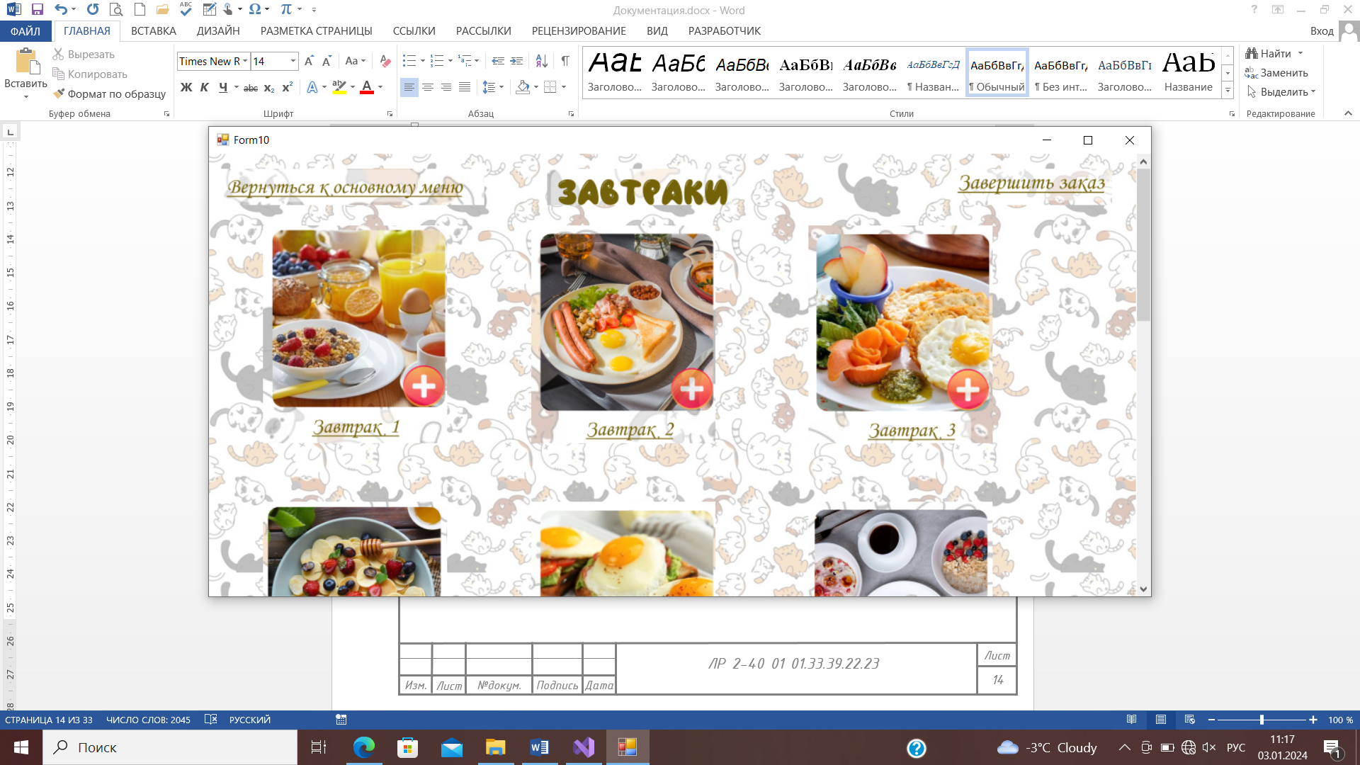

Рисунок 38 – Страница с завтраками



Рисунок 39 – «Завершить заказ»

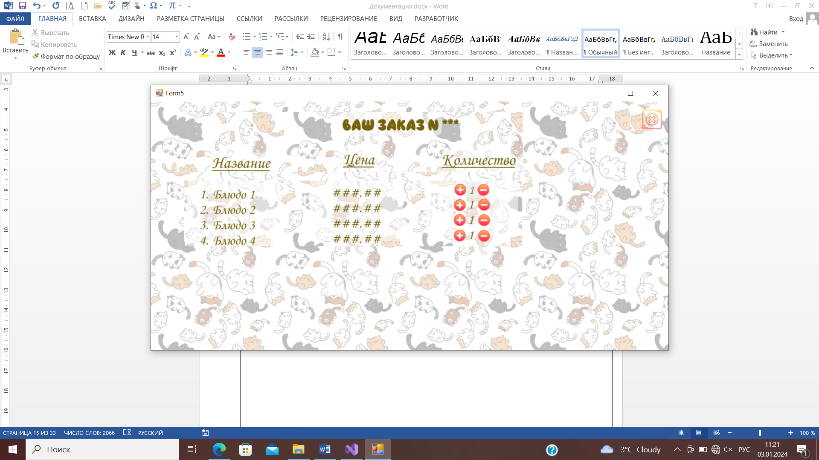

Рисунок 40 – Страница оформления заказа

Со страницы с завтраками (рисунок 38) можно вернуться на страницу с основными разделами меню (рисунок 36) нажав «Вернуться к основному меню» (рисунок 41). Ещё можно перейти на страницу оформления заказа (рисунок 40), нажав «Завершить заказ» (рисунок 39). Ещё можно перейти на страницу определённого блюда (рисунок 42), нажав на карточку этого блюда (рисунок 43).



Рисунок 41 – «Вернуться к основному меню»

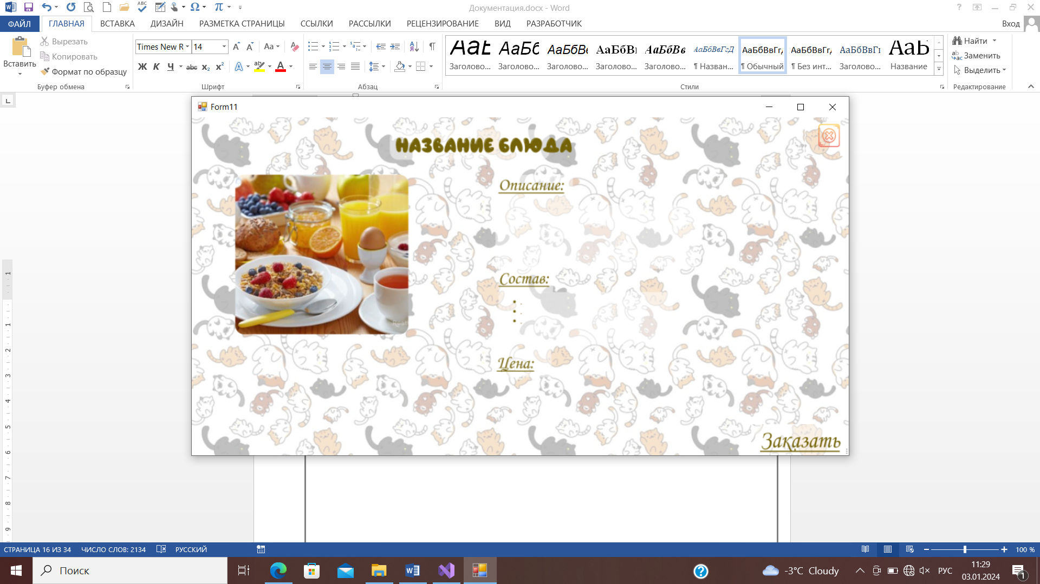

Рисунок 42 – Страница блюда

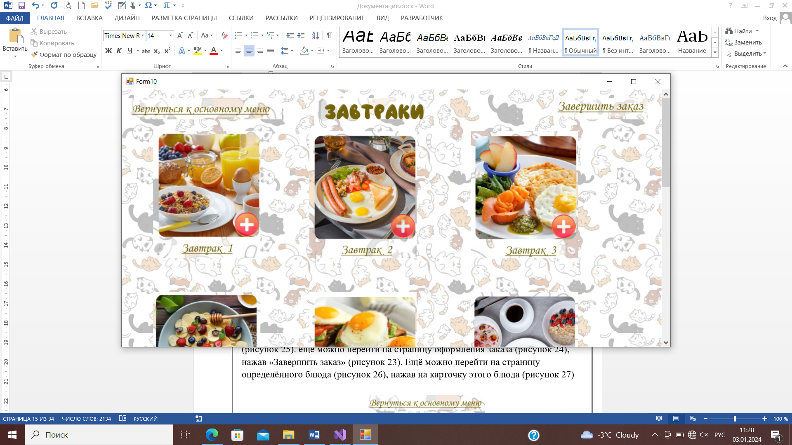

Рисунок 43 – Карточка завтрака 1

Со страницы блюда (рисунок 42) можно вернуться на страницу с завтраками (рисунок 38), нажав на крестик (рисунок 34). Если нажать «Заказать» (рисунок 44), рядом появиться надпись «Добавлено в в ваш заказ» (рисунок 45).

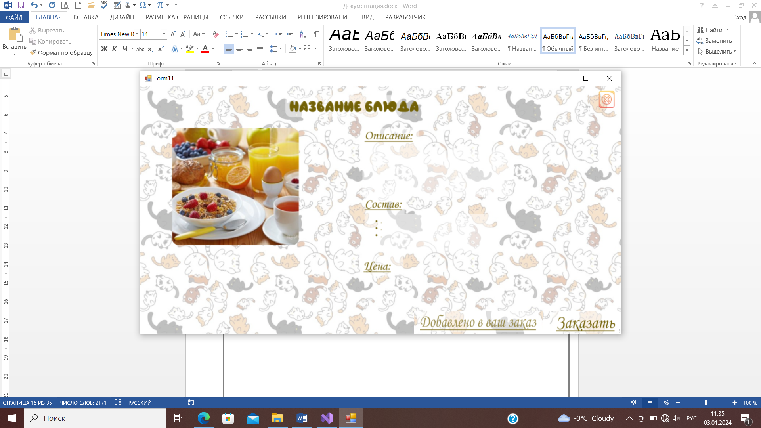

Рисунок 44 – «Заказать»



Рисунок 45 – Появилась надпись «Добавлено в ваш заказ»

На странице оформления заказа (рисунок 40) можно нажать «+» (рисунок 46) и увеличиться количество (рисунок 47), также можно нажать «–» (рисунок 48) и количество уменьшиться (рисунок 49).

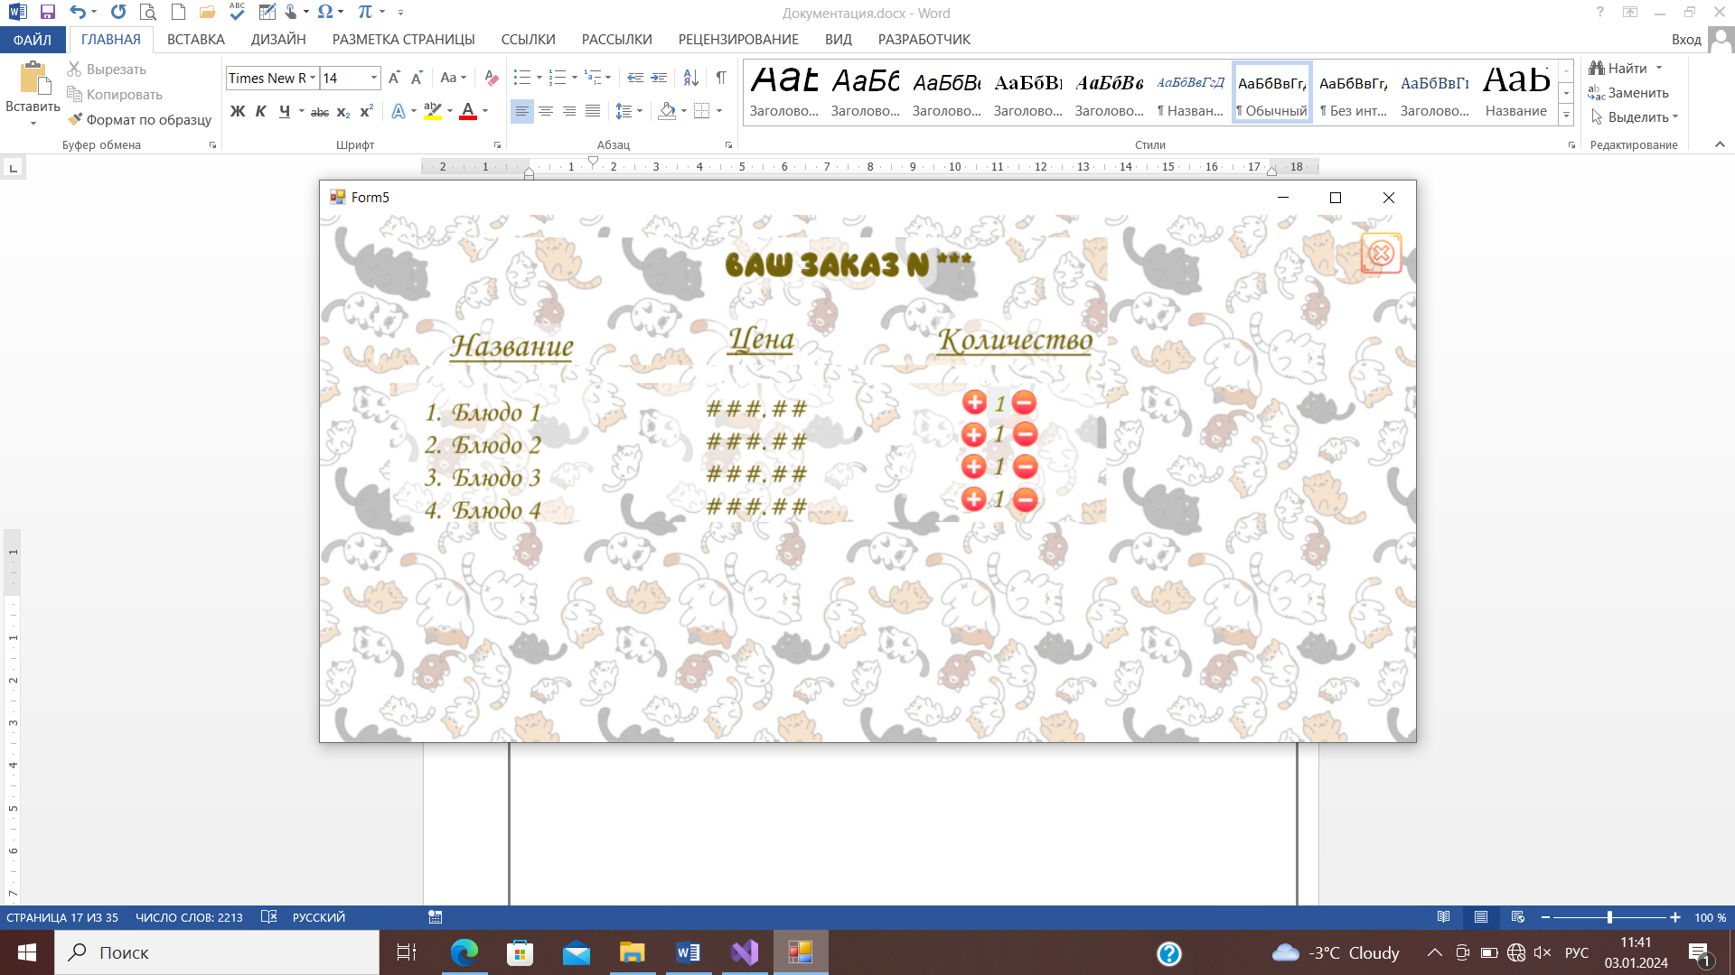

Рисунок 46 – Кнопка «+»

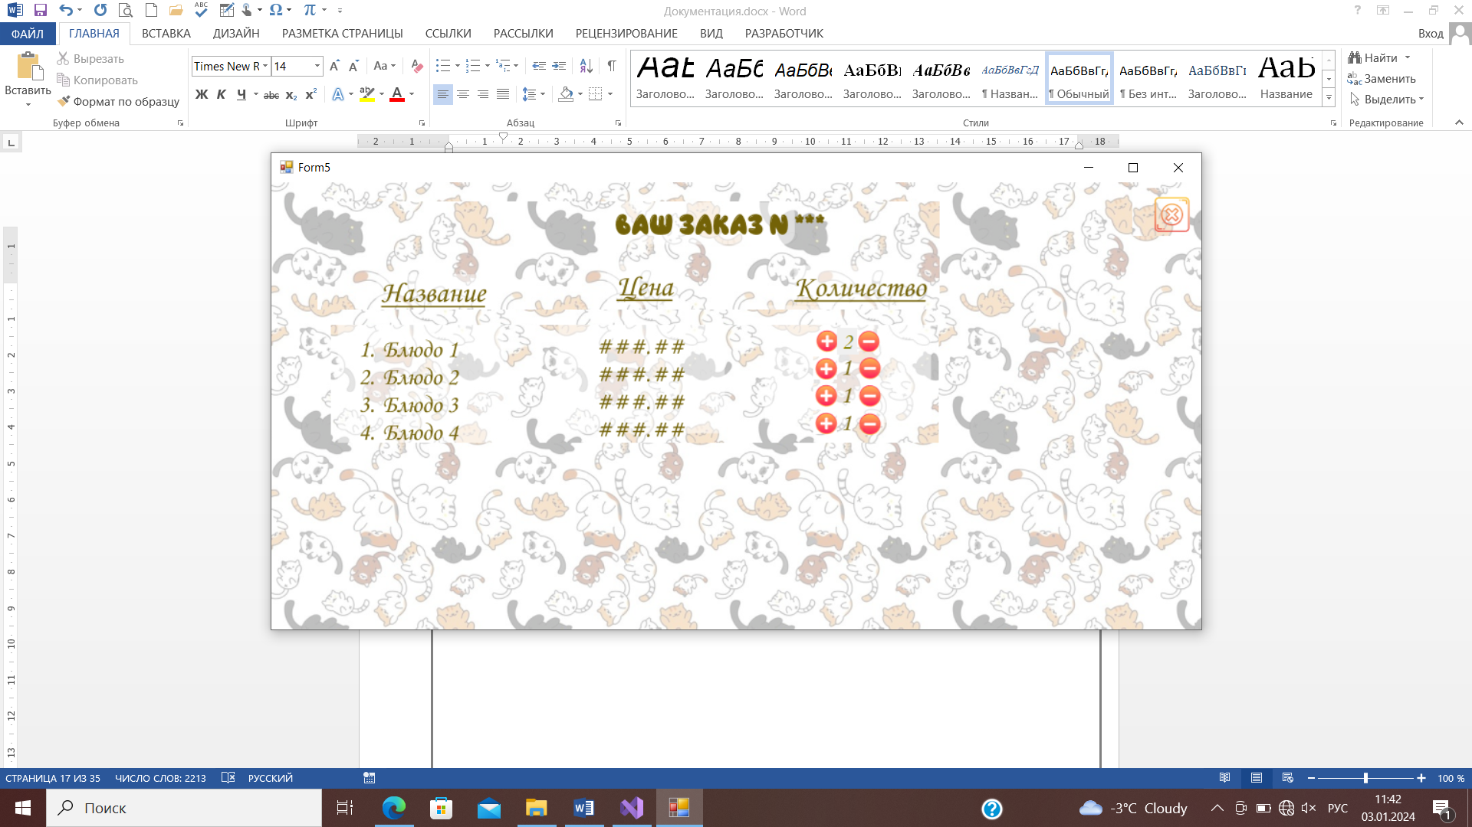

Рисунок 47 – Количество увиличилось



Рисунок 48 – Кнопка «–»

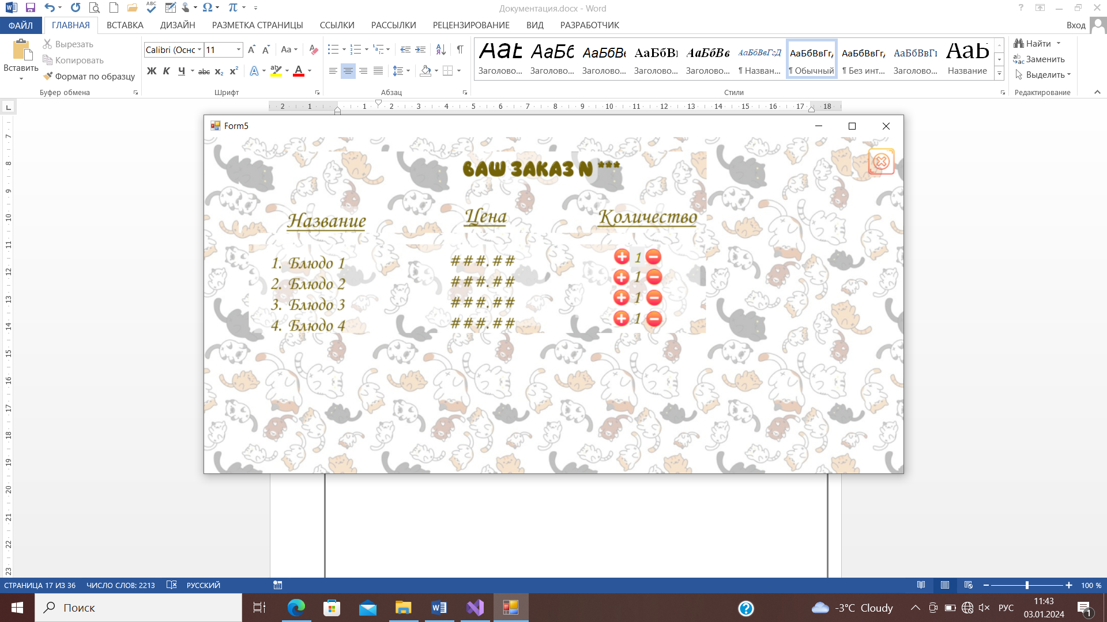

Рисунок 49 – Количество уменьшилось

Если нажать крестик (рисунок 34), откроется главная страница (рисунок 17).

**Приложение А**

Структурное проектирование ПО

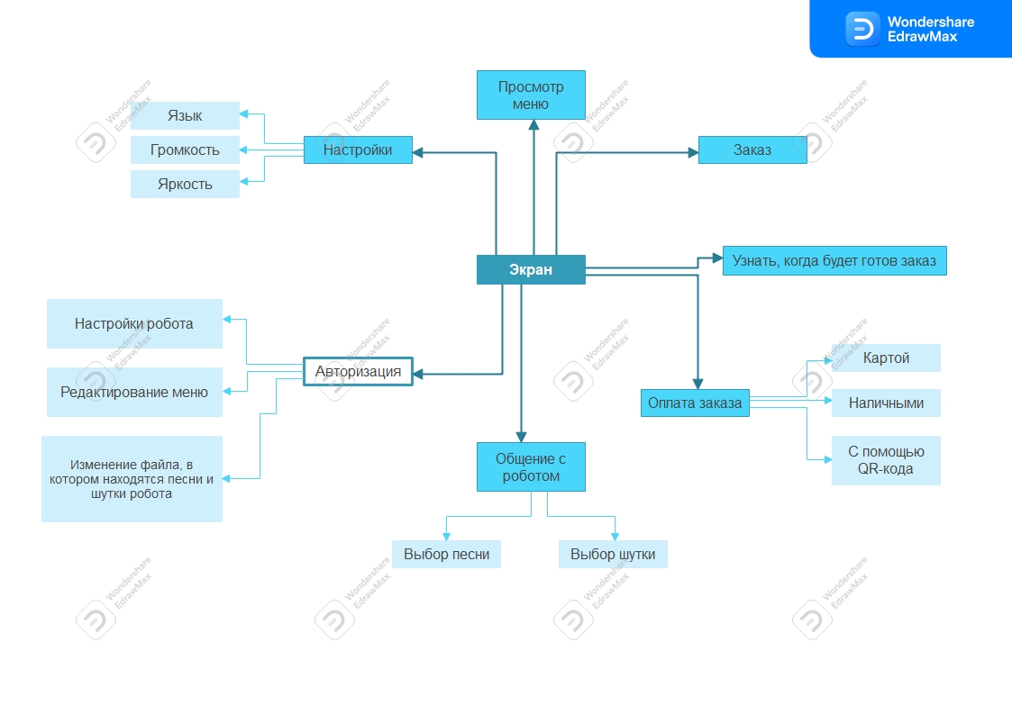

Рисунок А.1 – Структурное проектирование ПО

**Приложение Б**

Моделирование бизнес-процессов

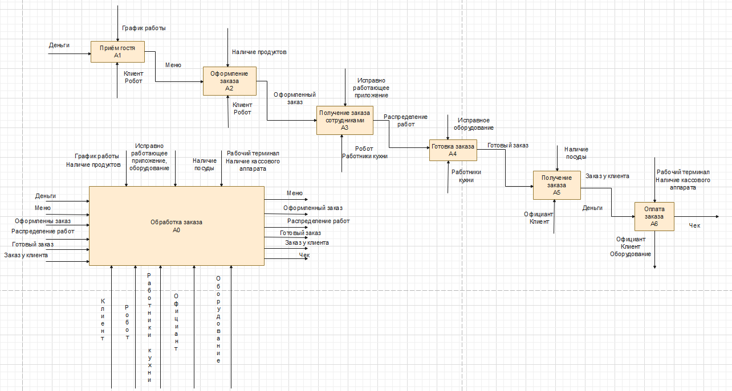

Рисунок Б.1 – Функциональная модель

**Приложение В**

База данных

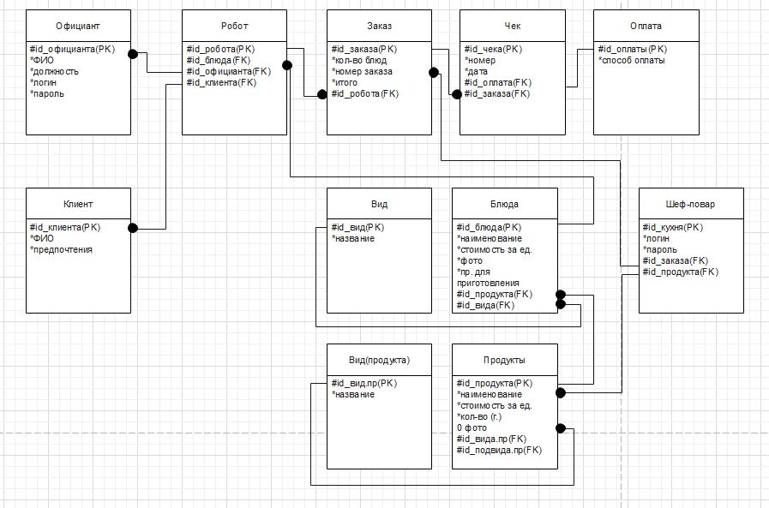

Рисунок В.1 – Модель данных

**Приложение Г**

Диаграмма вариантов использования

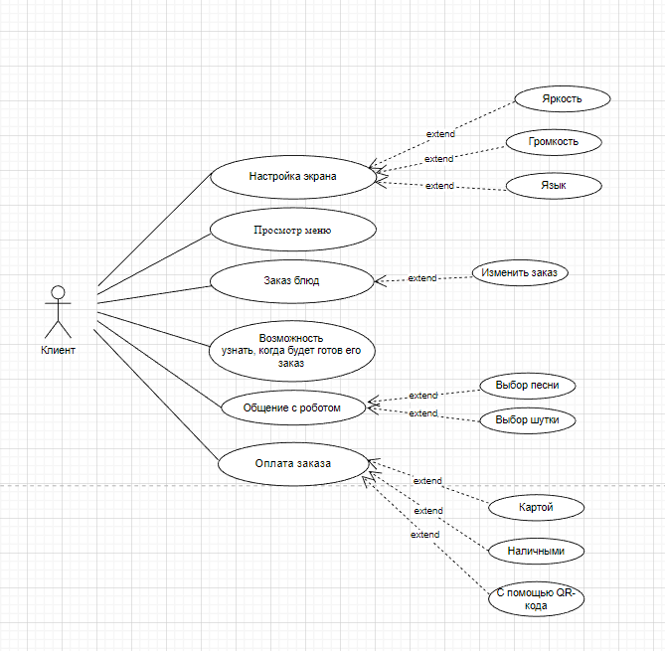

Рисунок Г.1 – Диаграмма вариантов использования (Клиент)

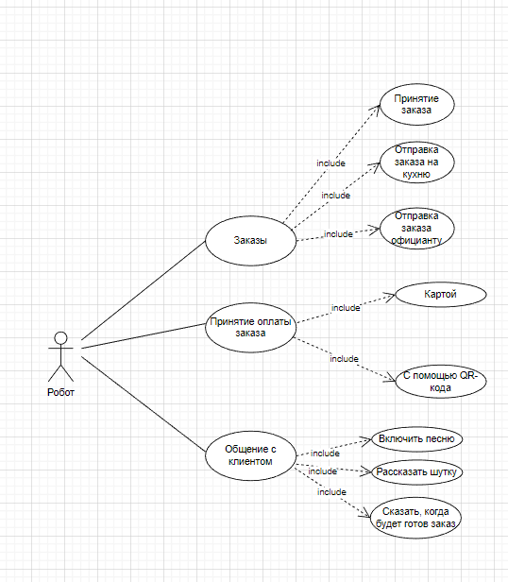

Рисунок Г.2 – Диаграмма вариантов использования (Робот)

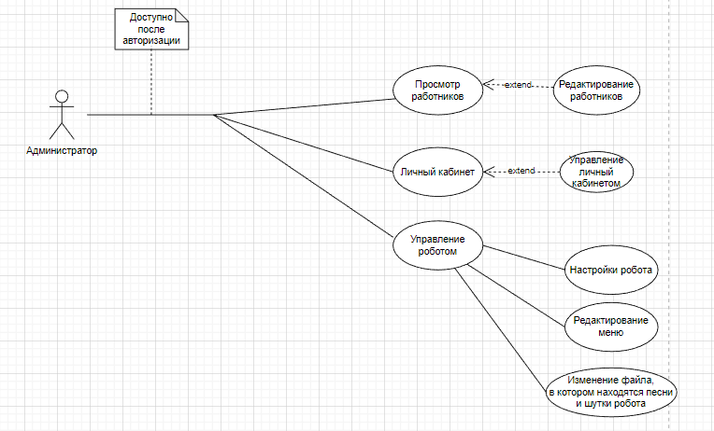

Рисунок Г.3 – Диаграмма вариантов использования (Администратор)

**Приложение Д**

Диаграмма последовательности

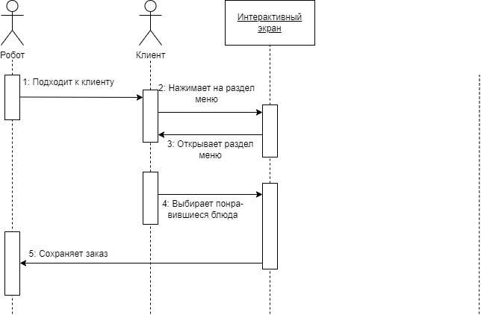

Рисунок Д.1 – Диаграмма последовательности

**Приложение Е**

Диаграмма деятельности

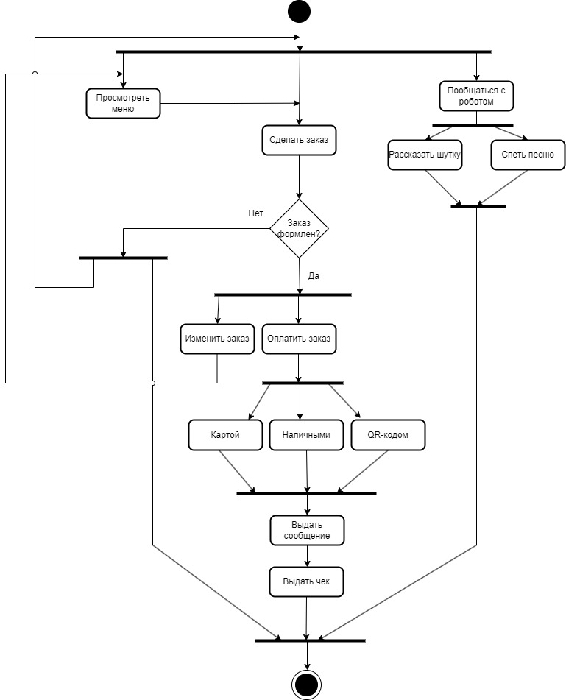

Рисунок Е.1 – Диаграмма деятельности

**Приложение Ж**

Диаграмма классов

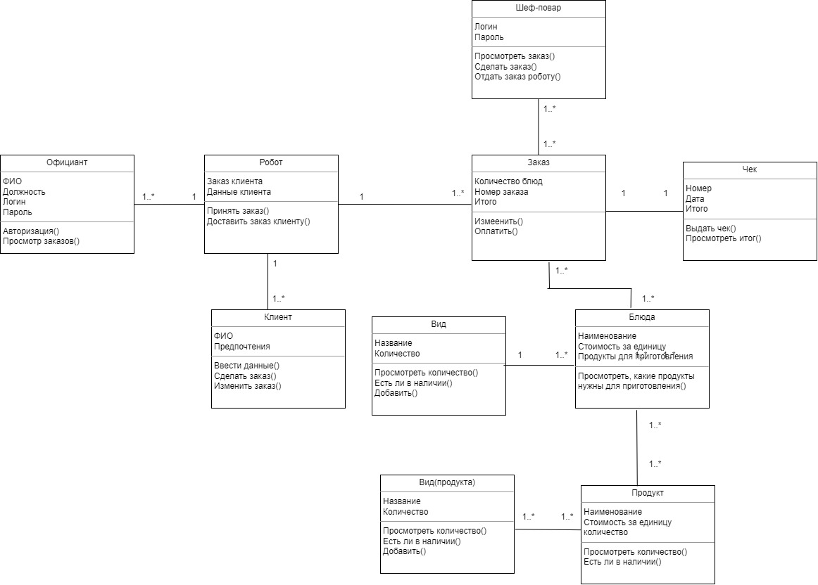

Рисунок Ж.1 – Диаграмма классов

**Приложение З**

Диаграмма объектов

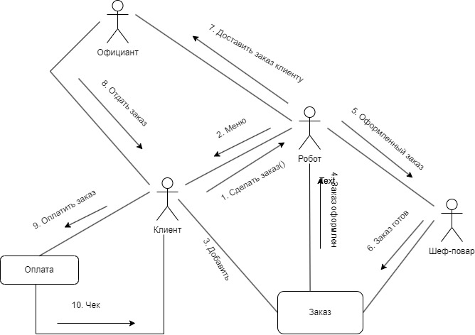

Рисунок З.1 – Диаграмма объектов